IX Международная акция «Читаем детям о войне»
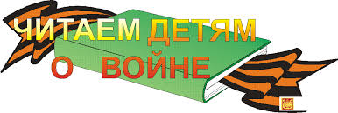

4 мая 2018 г. в 11.00 в самых разных уголках России и за её пределами прошёл час одновременного чтения произведений о Великой Отечественной войне. В библиотеках, школах, детских садах, приютах, больницах и других учреждениях детям были прочитаны вслух лучшие образцы художественной литературы, посвященные событиям 1941-1945 гг. и великому человеческому подвигу.
4 мая Детский отдел МКУК «Центральная библиотека городского поселения г. Поворино» в пятый раз принял участие в Международной акции «Читаем детям о войне», организованной Самарской областной детской библиотекой.
Цель акции: воспитание патриотических чувств у детей и подростков на примере лучших произведений о Великой Отечественной войне.
Для читателей Детского отдела были организованы громкие чтения «Читать, знать, помнить!». Участники акции - учащиеся младшего и среднего школьного возраста.
В начале мероприятия Екатерина Алексеевна рассказала ребятам о подвиге советского народа в годы Великой Отечественной войны. В дань уважения памяти павших героев была объявлена минута молчания.
Потом библиотекарь прочитала детям рассказ Митяева А. В. «Тёплый «язык» о подвиге разведчика Серёжи Скороходова.
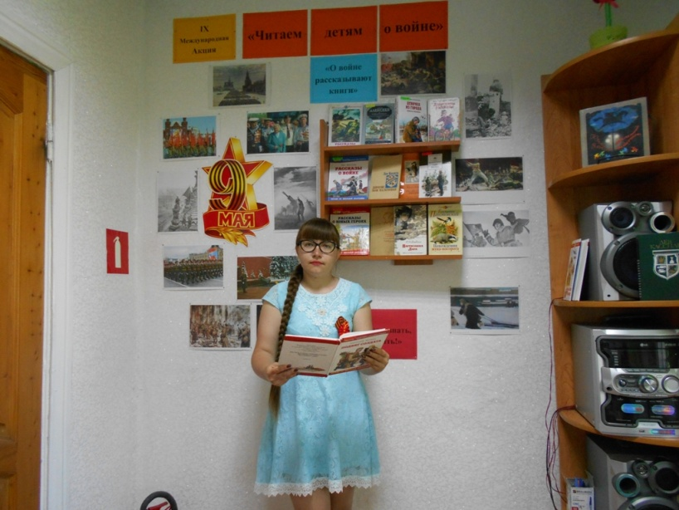
После чтения произведения ребята активно отвечали на вопросы. Мальчишки и девчонки размышляли над тем, какими качествами должен обладать разведчик, какой мог быть иной финал у рассказа, что случится с героями произведения в дальнейшем.
Затем и сами школьники прочитали рассказы Кассиля Л. А. «У классной доски» и «Рассказ об отсутствующем», Яковлева Ю. Я. «Девочки с Васильевского острова».
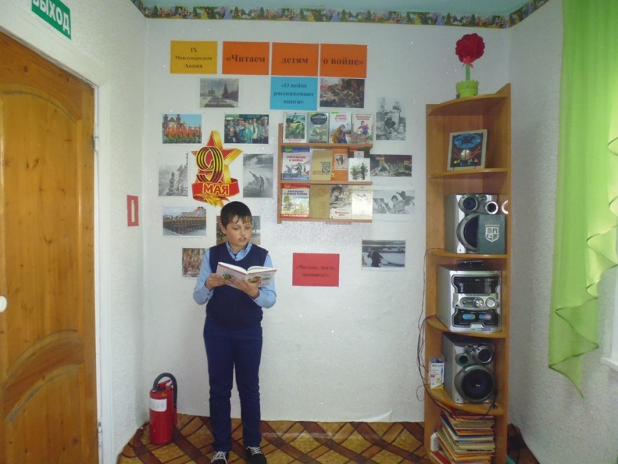

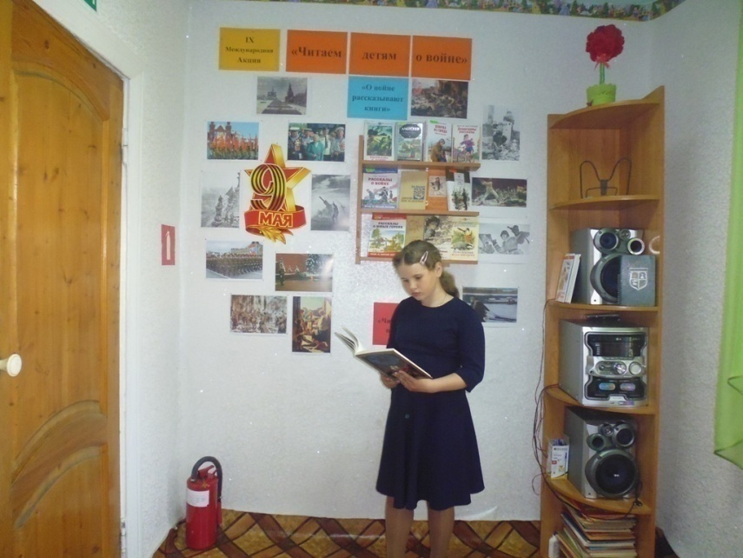
Также прозвучали отрывки из книги Ильиной Е. Я. «Четвёртая высота», из повести Катаева В. П. «Сын полка», из произведения Воробьёва К. «Убиты под Москвой» и т.д.
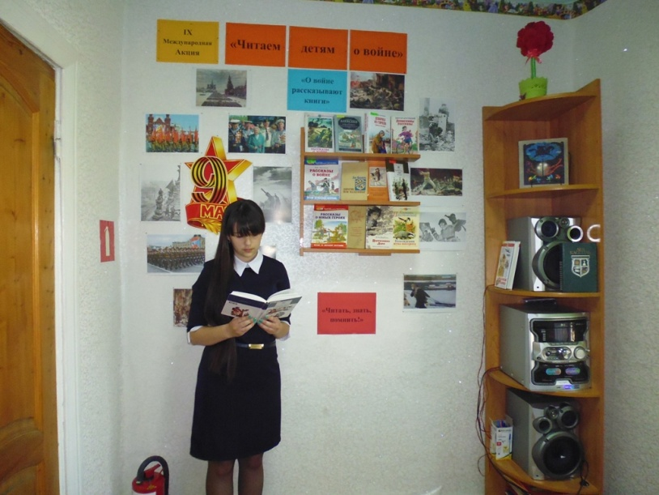
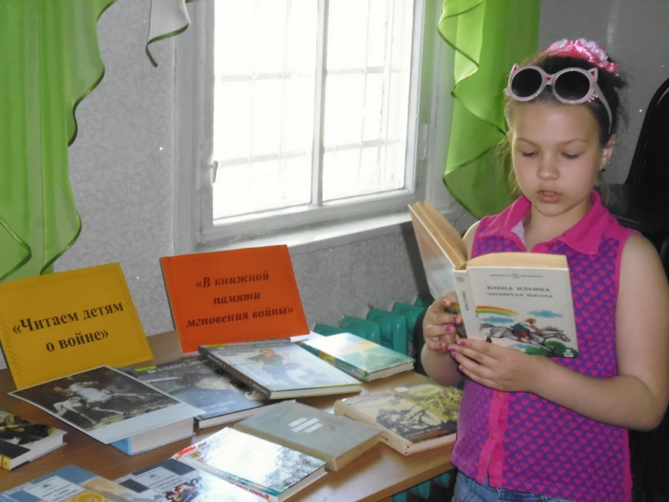
Дети, затаив дыхание, слушали произведения о подвигах нашего народа в годы войны.
Для читателей были оформлены книжно-иллюстративная выставка «О войне рассказывают книги» и выставка «В книжной памяти мгновенья войны». Мальчишки и девчонки с огромным интересом знакомились с книгами, представленными на экспозициях.
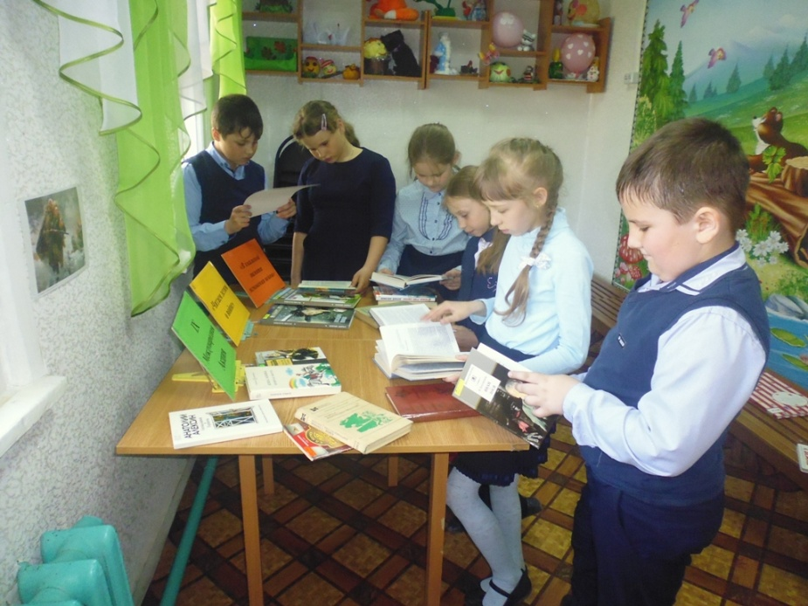
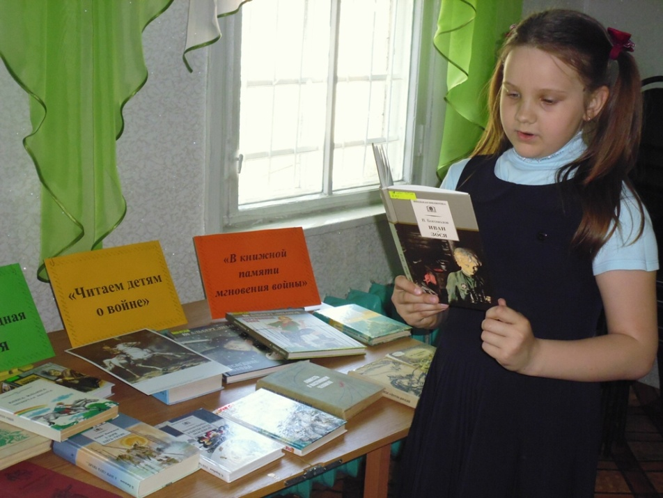
А для учащихся четвёртых классов МКОУ «СОШ №1» г. Поворино была подготовлена конкурсная программа. Ребята с огромным удовольствием разгадывали кроссворды, расшифровывали засекреченные послания и т.д.
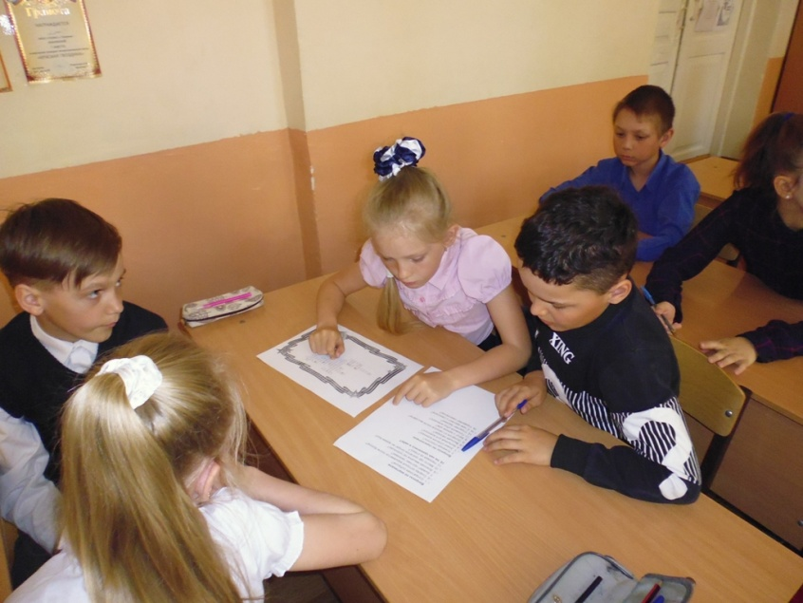
Кроме того, руководитель творческого объединения «Книголюбы» Л. Н. Рыданова прочитала для своих воспитанников рассказы Богданова Н. В. «Медовый танк» и «Самый храбрый», Алексеева С. П. «Подвиг у Дубосекова», стихотворение Межирова А. «Защитник Москвы».
Ребята внимательно слушали, задавали вопросы и принимали активное участие в обсуждении книг.
Произведения о Великой Отечественной войне пробудили у детей интерес к чтению, к изучению истории своей семьи и своей страны. Рефлексия показала, что участие в акции помогло школьникам проникнуться сочувствием к людям, пережившим страшные годы войны, гордостью за наших героев-освободителей, любовью к своей Родине.
Всего в акции приняли участие 94 человека.

